Государственное учреждение образования
«Средняя школа № 10 имени В.М.Азина г.Полоцка»
Учитель начальных классов
И.П.Зимницкая
Театрализованная эстафета

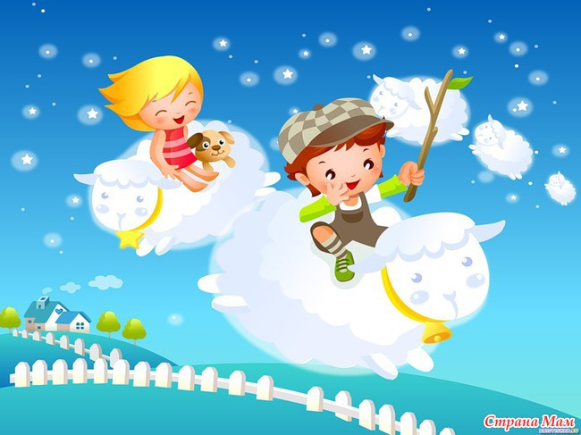
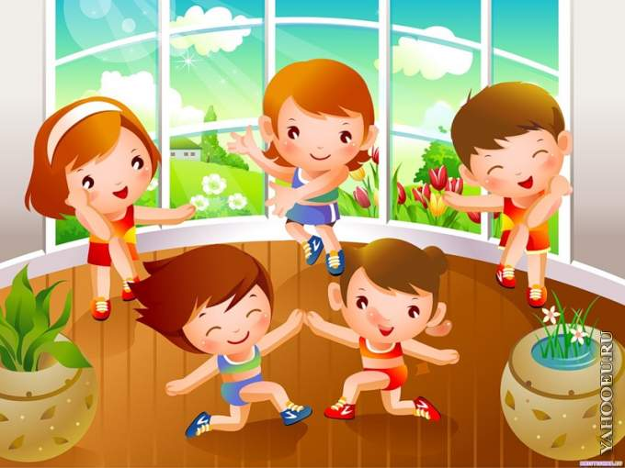
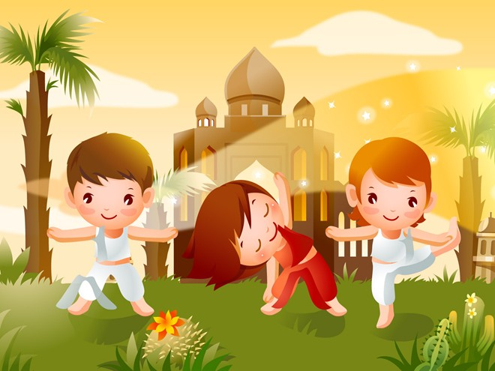
П У Т Е Ш Е С Т В И Е
в спортивную страну чудес и волшебства
Водяной против Нескучайкина

Цель: развить интерес ребят к спорту с помощью конкурсов.

Задачи:
- сплотить ребят в командах — участницах эстафет;
- научить ребят действовать в коллективе, подчиняться определенным правилам, развить чувство коллективизма и товарищества;
- развить чувство гордости за достижения каждого в отдельности и команды в целом;
- совершенствовать двигательные навыки.
Форма проведения: театрализованная эстафета

Участники: учащиеся начальных классов (команда для эстафеты состоит из 8-10 человек)

Время проведения: 60 мин.

Место проведения: спортивная площадка

Оборудование: обручи, удочки (палка длинною 1 м, к концу которой ниткой привязан магнит), картонные рыбки, канцелярские скрепки, спички.
Ход проведения

Голос за кадром
Мы всех, кто верит в чудеса,
Зовём с собою в сказку эту.
И волшебство на полчаса
Вас покорит, сомнений нету.
Ведь чудо в каждом из вас есть,
Лишь стоит только потрудиться.
А смелость, ум и доброта
Помогут вам всего добиться.
Звучит весёлая и заводная музыка,
выбегают Нескучайкин и его подруга Нескучайкина.

Нескучайкин

Здравствуйте, ребята!
Мальчишки и девчата!
Я ещё раз всем говорю: «Здравствуйте!»

Нескучайкина. Ребята, что-то вы не дружно здороваетесь. Давайте поздороваемся ещё раз, но необычным способом. Когда я скажу: «Здравствуйте, мальчишки!», все мальчишки крикнут: «Салют!» и помашут мне рукой. Давайте попробуем: здравствуйте, мальчишки! (приветствие мальчиков).
Нескучайкин. Молодцы, ребята! Девочки, а вам я предлагаю поздороваться по-французски, вот так: «Бонжур!» и послать мне воздушный поцелуй. Итак, здравствуйте, девочки! (приветствие девочек). Молодцы! Давайте познакомимся. Меня зовут Нескучайкин!
Нескучайкина. А меня зовут Нескучайкина! И сегодня, ребята, у всех вас есть замечательная возможность отправиться в страну сказок, чудес и волшебства.
Нескучайкин и Нескучайкина (вместе). В страну Нескучайкину. И ваши бурные аплодисменты!!!
Нескучайкин. Вы готовы отправиться в путешествие, ребята?
Ребята отвечают.
Нескучайкина. А сейчас мы это проверим. Посмотрим, какие у нас ребята внимательные. Приготовили ручки и ножки и повторяем все дружно за мной.
И г р а
«Хлопай — топай»

Нескучайкина
Раз, два, хлопай, хлопай!
Три, четыре, топай, топай!
Раз, два, улыбнись!
Три, четыре, подтянись!
Высоко попрыгали,
Ножками подрыгали,
Крикнули «Привет!» друг другу,
Повернулися по кругу.
Вправо, влево наклонились
И друг другу поклонились.
А теперь коленки вместе —
Начинаем бег на месте.
Быстро, быстро побежали.
Всё, закончили. Устали?
Нескучайкин. Молодцы! Что же, друзья, пришло время отправляться в путь.
Нескучайкина. А перенесёмся мы в страну Нескучайкину с помощью вот такого волшебного лифта (показывает ребятам обруч, украшенный разноцветной бумагой).

Эстафета
«Волшебный лифт»

Нескучайкина. По моей команде первый участник подбегает, заходит в лифт, отправляется в страну Нескучайкину (поднимает обруч), выходит из лифта (опускает обруч) и бежит обратно. Потом следующий. Понятно, ребята? Тогда подравнялись в команды. Поехали!
Нескучайкин. Отлично! Вот мы с вами и приехали в страну Нескучайкину. Сейчас будем веселиться.
Хохот Водяного. Добро пожаловать в моё болотное царство!
Появляется Водяной.

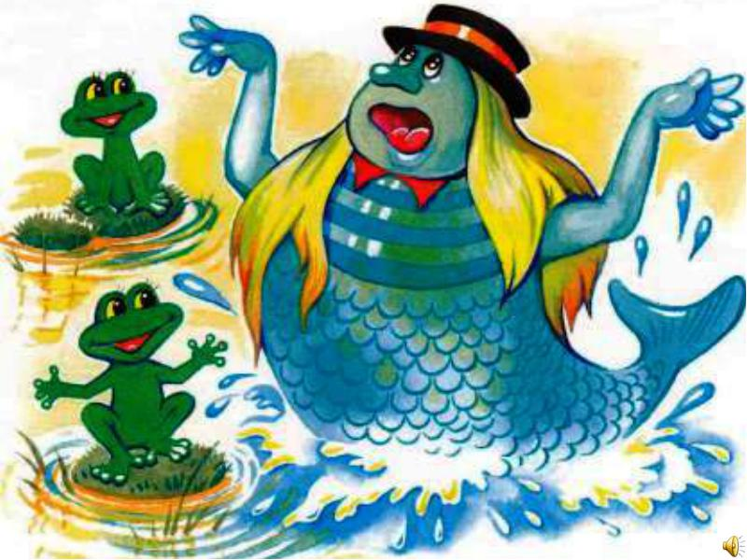

Водяной. Всем привет! А страны Нескучайкиной больше нет! Ах да, забыл представиться. Я — Водяной. Бурные мне аплодисменты! Что-то вы мне не рады. Не нравлюсь я вам? А вы знаете, что нужно делать, когда приходит Водяной? А ну-ка, повторяйте за мной.
И г р а
«Если Водяной придёт, то делай так»

Водяной.
Если Водяной придёт, то делай так Поднимает руки и пугает ребят
Если Водяной придёт, то делай так Повтор движений. Дети повторяют.
Если Водяной придёт — это очень хорошо,
Если Водяной придёт, то делай так Повтор движений.
Если Водяной придёт, то делай так Приседает и машет руками. Дети повторяют.
Если Водяной придёт, то делай так Повтор движений.
Если Водяной придёт — это очень хорошо,
Если Водяной придёт, то делай так Повтор движений.
Если Водяной придёт, то делай так Высоко подпрыгивают и кричат «Ё-ХО!»
Если Водяной придёт, то делай так Повтор движений.
Если Водяной придёт — это очень хорошо,
Если Водяной придёт, то делай так Повтор движений.
Ну что, теперь вы поняли, что нужно делать, когда приходит Водяной?
Нескучайкин. Подождите, Водяной, а разве это не страна Нескучайкина?
Водяной. Нет, конечно, вот вы сюда, наверное, на волшебном лифте добрались?
Нескучайкин. Ну, да!
Водяной. А на какой этаж?
Нескучайкин. На седьмой.
Водяной (смеётся). А это девятый. Немножко промахнулись, так что добро пожаловать в моё болотное царство. Мне такие ребята нужны, работы на болоте много — грязь месить, водоросли окучивать, так что будете теперь вкалывать у меня на болоте, мало не покажется.
Нескучайкин. Ребята, хотите остаться у Водяного? (Ребята отвечают «Нет!») Тогда нужно уезжать отсюда.
Водяной. Ага, так я вас и отпустил. Волшебный лифт у меня спрятан на опушке, а найдёте вы его только с одним условием.
Нескучайкина. Это ёще с каким?
Водяной. А давайте состязаться, кто кого. Докажите, что вы сильные, ловкие да умелые, тогда, так и быть, отправляйтесь в страну Нескучайкину.
Нескучайкин. Что, ребята, докажем?
Ребята отвечают «Да!»
Водяной. Тогда быстренько разбиваемся на команды.
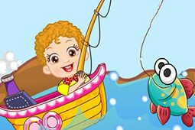
Эстафета
«Рыбалка»

Водяной. Итак, задание первое. В моём болоте появилась рыбка злющая — пиранья называется, кто первым её из болота выловит, тот и победит. Первый участник берёт удочку, добегает до обруча (болота), в котором плавают 12 рыбок, опускает крючок в болото (магнит), ловит рыбку (магнит притягивает скрепку, которая одета на рыбку), оставляет удочку у обруча, берёт пиранью, добегает до команды, бросает пиранью в ведёрко, бежит следующий участник.
Водяной. Ой, спасибо, всех рыбных монстров из моего болота выловили. Чтобы снова попасть в волшебный лифт, нужно сделать так.
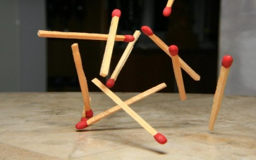
Эстафета
«Зарубки»

Первому участнику Водяной выдаёт 12 спичек. По команде игрок бежит к финишной линии, при этом раскладывает спички на своём пути, потом бежит обратно. Следующий участник команды собирает спички, добегает до финиша и со спичками бежит обратно, третий раскладывает, четвертый собирает и т. д.
Водяной. Отлично, вот мы с вами и на опушке, только что-то лифта не видать. Наверное, какой-нибудь злодей его перепрятал (задумывается). Ой, это же я его перепрятал, точно, волшебный лифт на другой стороне моего болота, придётся нам по болоту идти. Не испугаетесь? (ребята отвечают) Тогда в путь!
Эстафета
«Болото»
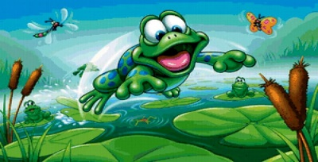

Каждой команде Водяной выдает по 2 кочки —это картонные листы размером 30-40 см. Первый участник берёт кочки, бросает их перед собой, встаёт двумя ногами на одну кочку, затем перепрыгивает на вторую, берёт первую, бросает её вперёд, встаёт на неё, берёт вторую и так до финиша. Возвращается с кочками обратно и передаёт их следующему игроку в команде и т. д.
Нескучайкина. Вот мы и перешли твоё болото. Где Волшебный лифт! Показывай скорее!!!
Водяной. Спокойно, Нескучайкина. Это ещё не всё. Вот я хочу с ребятами поиграть в свою любимую игру. А называется она «Болото волнуется раз». Все вы знаете игру «Море волнуется раз». Это то же самое, только волнуется не море, а болото. Итак, стали пошире и посвободнее, приготовили ручки. Поехали!
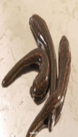 | 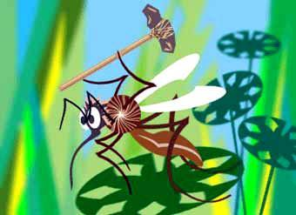 | 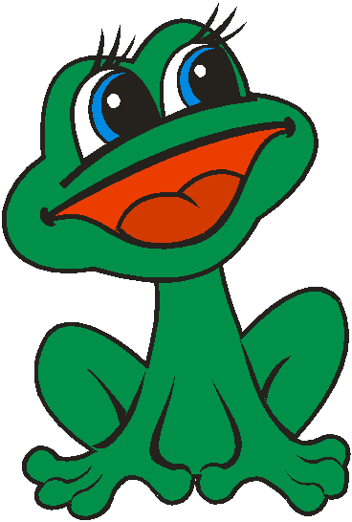  И г р а  «Болото волнуется раз»
В этой игре Водяной произносит известную фразу 3 раза, но только в конце просит замереть не фигуру, а:
- ну-ка, пиявка, замри;
- ну-ка, лягушка, замри;
- ну-ка, комарик, замри.
При этом Водяной настойчиво просит ребят превратиться в тех, кого он называет, подшучивает над ними, просит похихикать, как пиявки, проквакать, как лягушки, и пропищать, как комарики.
Нескучайкин. Всё, хватит, Водяной. Мы с твоими заданиями справились, показывай нам Волшебный лифт!
Водяной. Спокойно! Покажу, покажу! Вот только проверю ребят, какие они умные да образованные. Ну-ка, ребята, ответьте на мои вопросики.
И г р а
«Сколько ног у осьминога»

Сколько ног у осьминога?
Сколько ног у стрекозы?
Помогите мне ребята
И закончите стихи.
Хвостиком щенок виляет  И гуляет по квартире.  Пусть пока он неуклюжий,  Но имеет лап … (Четыре) | 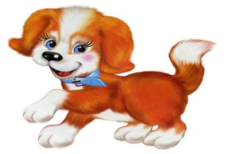
Дети отвечают правильно, но Водяной начинает с ними спорить.
Водяной. Как четыре? Вы что, ребята, у него же три лапки. У щенка три. Ничего вы не знаете. Ладно, слушайте дальше.

Прилетела утром птичка,  Выпила глоток водички,  Спела песню на окне.  Сколько лап у птичек? | 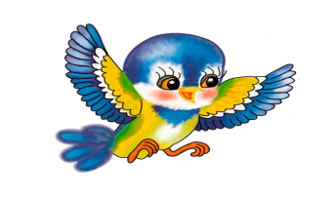
Дети отвечают: «Две»
А вот и неправильно. У неё три лапки (спорит с ребятами).
Словно столб, застыла цапля.  А вокруг неё вода.  Ног у цапли тоже пара,  А видна всего ... | 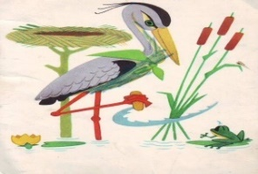

Дети отвечают: «Одна»
Водяной. Да что такое? Вы что, цаплю никогда не видели? У неё же три ноги.
Нескучайкин. Ты, наверное, Водяной в школе на одни тройки учился!
Водяной продолжает доказывать, что у цапли 3 ноги.
Водяной. Ну ладно, на последний вопрос вы ни за что не ответите!

Змеи ползают в пустыне,
Оставляя длинный след.
Почему они не ходят?
Просто ног у змеи…

Дети. Нет!
Водяной. Три! Три! Три!
Нескучайкин. На все мы твои вопросы ответили, показывай нам лифт!
Водяной. А подарок?!
Нескучайкин. Какой такой подарок?
Водяной. Как какой? У меня сегодня день рождения, может быть. Вы мне подарок, а я вам лифт.
Нескучайкин. Хорошо, Водяной. Раз такое дело, мы подарим тебе подарок. Ребята, скажите, какая очень кислая, но очень полезная ягода растёт на болоте? (Дети отвечают.) Правильно, клюква.

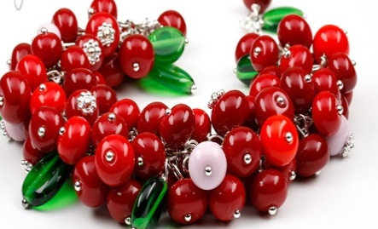
Эстафета
«Клюква»

От каждой команды выходят двое игроков, становятся на финишную линию. Нескучайкин выдаёт им кусок верёвки длинною 1 м. Команды получают по ведёрку с клюквой — это крышки от пластиковых бутылок. В каждой крышке должно быть отверстие размером 1 см. По команде ведущих 1-й участник берёт из ведёрка клюкву, добегает до финиша, нанизывает ягоду на верёвку и бежит обратно. Потом бежит следующий участник. В результате должны получиться бусы из десяти крышечек.
Нескучайкин (собирает все бусы). Вот Водяной тебе подарок. Нравится? (повязывает бусы на шею Водяного)
Водяной (растроганно). Да, давно я таких подарков не получал. Вот обрадовали. Раз такое дело, забирайтесь в волшебный лифт и отправляйтесь
в свою страну Нескучайкину (отдаёт обручи, начинает хныкать).
Нескучайкин. Ну вот! Что ещё?
Водяной. Я вас почему хотел на болоте оставить? Потому что друзей у меня нет. Я думал, что вы адаптируетесь к местным условиям и вам понравиться у меня (плачет). Эх, жизнь моя жестянка! А может, останетесь? Я вас лягушками кормить буду!
Нескучайкин. Ребята, а давайте возьмём Водяного с собой в страну Нескучайкину. Вы согласны? (Ребята отвечают «Да!») Водяной! Поехали с нами! Если хочешь, будем веселиться вместе. Мы не против.
Водяной (прыгает от радости). Не против! Не против! Вот спасибо! Вы, оказывается, не только умные, смелые, ловкие да умелые, но и добрые. Молодцы, какие вы! Давайте быстрее отправимся на седьмой этаж в страну
Нескучайкину!

Эстафета
«Волшебный лифт – 2»

Ребята проделывают с обручами то же самое, что было в начале, только в конце Водяной от радости проезжает на лифте несколько раз.
Нескучайкин. Вот мы с вами и приехали в страну Нескучайкину. Ура!
Звучит любая весёлая музыка.
Нескучайкина. Отлично! А что в стране Нескучайкиной нужно делать? Правильно! Не скучать, а веселиться!
Каждая команда образует круг. Водяной и ведущие проводят дискотеку с весёлыми заданиями.
Конкурсы для дискотеки

Повторяй за мной

Все ребята повторяют движения за Водяным, Нескучайкиной и Нескучайкиным
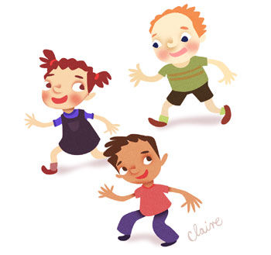

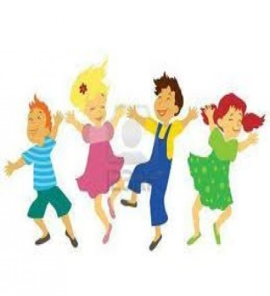
Мультнарезка

Все танцуют под известные песни про Буратино, Красную шапочку, Расскажи Снегурочка, где была и т. д.

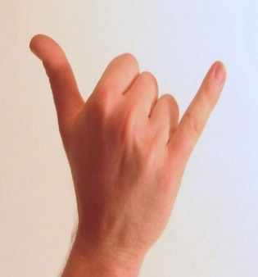
Танец Мизинчика
Водяной предлагает ребятам, чтобы танцевала только левая рука, затем только правая, потом голова, плечи, живот, носик, левая и правая нога и, наконец, мизинчик левой руки. Потом просит ребят начать всё сначала: танцует левая рука, добавляется правая и так далее до мизинчика танцует всё тело.

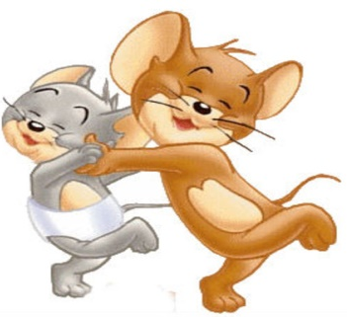
Зверобика

Ведущий предлагает ребятам танцевать так, как это бы сделали обезьянки, слоники, медведи, хомячки, зайчики, тараканы и т. д.

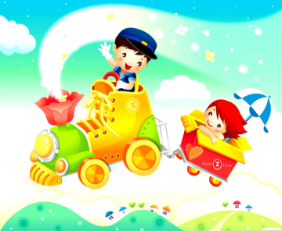
Паровозик
Ведущий и Водяной собирают за собой ребят в паровозик. После чего, танцуя, движутся по игровой площадке.

Водяной. Как оказывается здорово и весело можно проводить время!
Нескучайкин. Вам понравилось, ребята? (ребята кричат: «Да!»)
Нескучайкина. Это здорово, что вам понравилось. А вы, ребята, молодцы — дружные и весёлые. И Водяного не испугались.
Водяной. А чего меня пугаться? Я теперь добрый. Спасибо, что меня из болота вытащили!
Нескучайкин
Ну что ж, ребята, нам пора!
До новой встречи, детвора!
Водяной.
И если грустно станет вдруг,
То вспомни, что тебя здесь ждут!
Нескучайкин. До свидания, ребята! Приезжайте к нам в страну Нескучайкину!

Литература

- Афанасьев, С.П. Сто отрядных дел. /С.П. Афанасьев, С.В. Коморин. – Кострома: МЦ Вариант, 2002.
- Ах, Лето! Работа с детьми в летних загородных и пришкольных лагерях / авт- сост. С.В. Савинова, В.А. Савинов. – Волгоград: Учитель, 2003. – 89 с.
- Вас вызывает «Спортландия» / Ред.-сост. Л.И. Жук. - Минск: Красико-Принт, 2011. - 128 с.
- Горизонты лета. Программы тематических смен в летнем оздоровительном центре для детей и подростков / под ред. А.В. Волохова. – М.: СПО-ФДО, 1997. - 48 с.
- Коростелев, Н. 50 уроков здоровья / Н.Коростелев.- М.: Дет. лит., 1991. - 111с.

